Лабораторна робота №8

NodeJS - Алгоритми

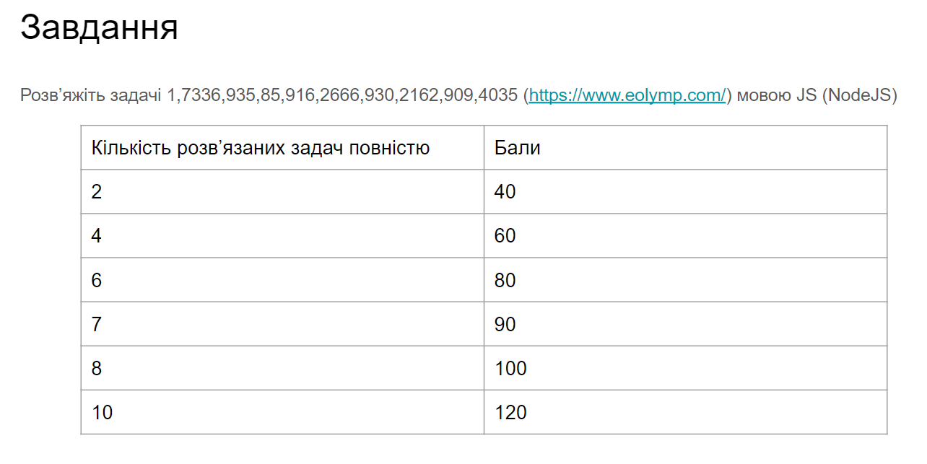

<https://groups.eolymp.com/uk/users/user317721> - Посилання на мій профіль

Завдання 1  
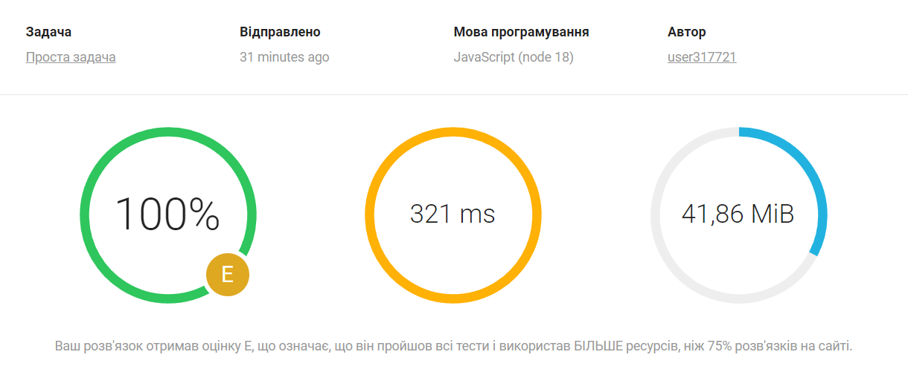

<https://groups.eolymp.com/uk/submissions/16756366> - посилання на завдання з мого профілю

Завдання 7336  
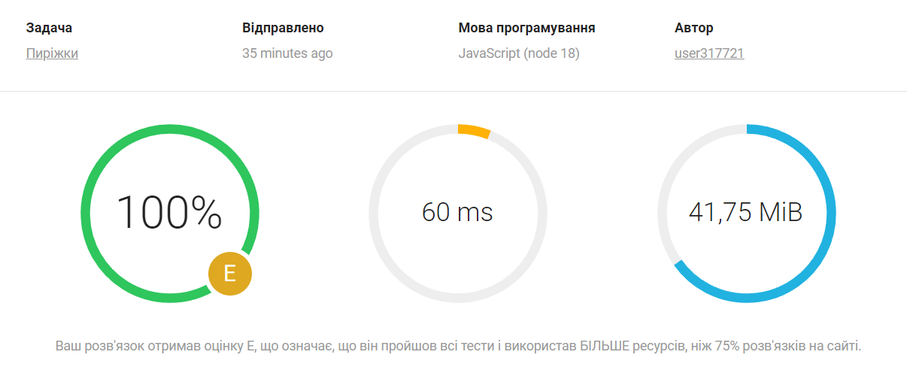

<https://groups.eolymp.com/uk/submissions/16756375> - посилання на завдання з мого профілю

Завдання 935

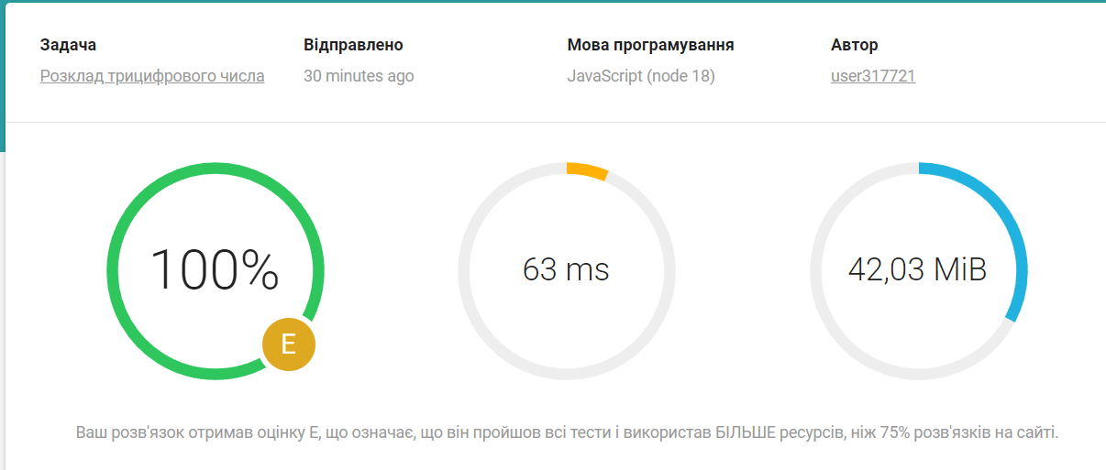

<https://groups.eolymp.com/uk/submissions/16756397> - посилання на завдання з мого профілю

Завдання 85

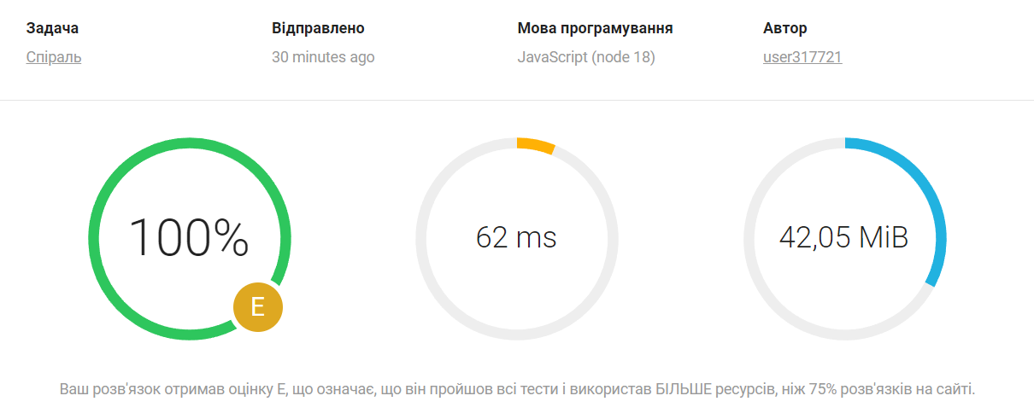

<https://groups.eolymp.com/uk/submissions/16756406> - посилання на завдання з мого профілю

Завдання 916  
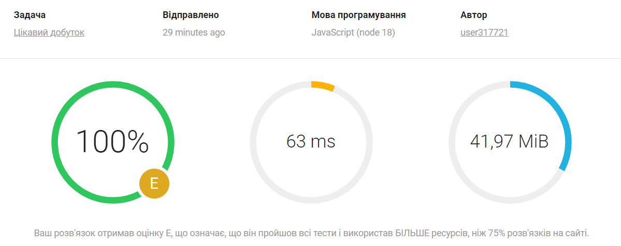

<https://groups.eolymp.com/uk/submissions/16756417> - посилання на завдання з мого профілю

Завдання 2666  
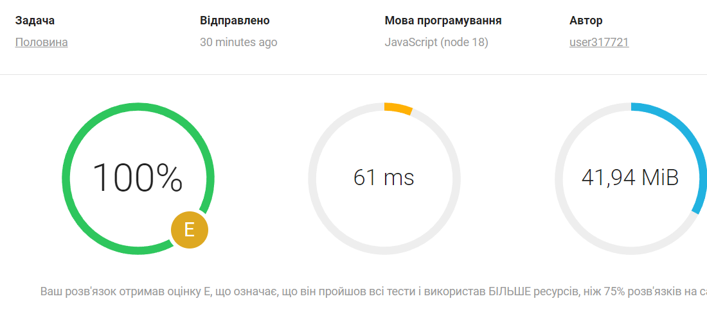

<https://groups.eolymp.com/uk/submissions/16756424> - посилання на завдання з мого профілю

Завдання 930

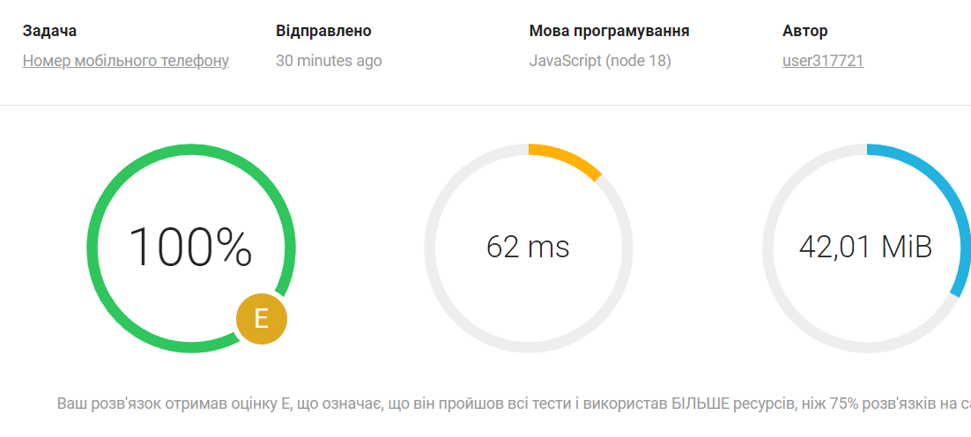  
<https://groups.eolymp.com/uk/submissions/16756432> - посилання на завдання з мого профілю

Завдання 2162

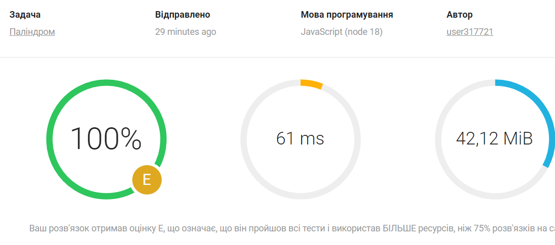

<https://groups.eolymp.com/uk/submissions/16756438> - посилання на завдання з мого профілю

Завдання 909

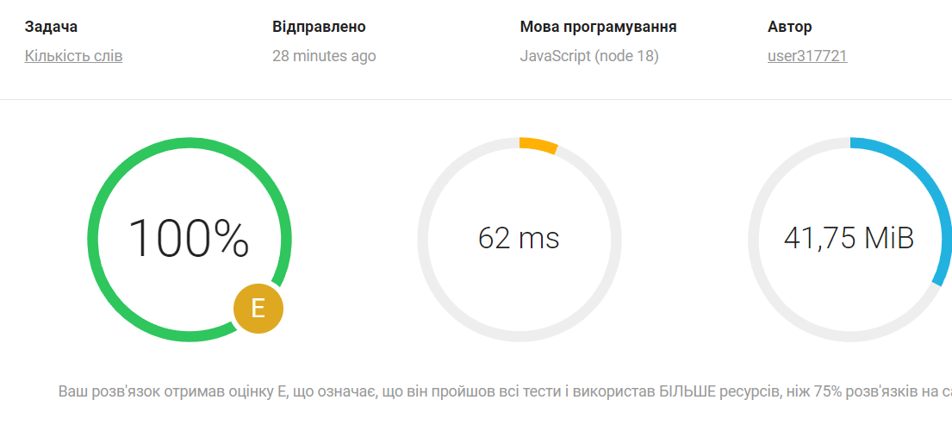

<https://groups.eolymp.com/uk/submissions/16756447> - посилання на завдання з мого профілю

Завдання 4035

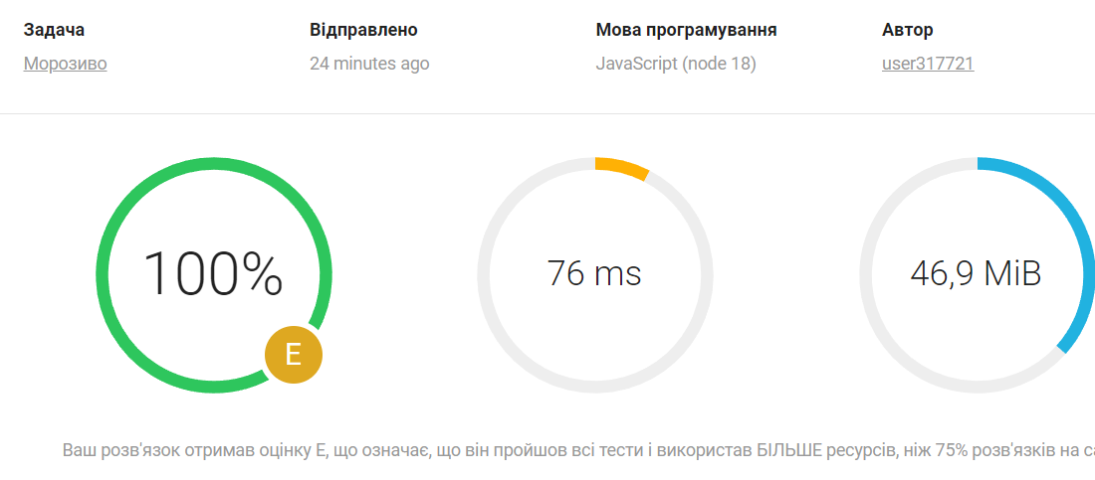  
<https://groups.eolymp.com/uk/submissions/16756465> - посилання на завдання з мого профілю